重庆机场集团有限公司

T2航站楼不锈钢垃圾桶维修项目（第二次）
比选文件

编号：BX-2020-007

重庆机场集团有限公司
航站楼管理部（代章）

二〇二〇年十一月

T2航站楼不锈钢垃圾桶维修项目比选文件

我部决定于近期将对T2航站楼不锈钢三缸垃圾桶维修项目邀请符合相应条件的供应商就本项目进行比选。
一、项目实施内容及要求
1.1 资格要求
在中华人民共和国依法注册、具有独立法人资格，具有有效营业执照（注明须提供营业执照复印件加盖鲜章），在营业执照的经营范围内要涵盖加工、维修的范围。
2、法定代表人为同一个人的两个及两个以上法人，母公司、全资子公司及其控股公司，以及其他形式有资产关联关系的投标人，都不得在同一招标项目中同时投标。
3、本次招标不允许联合体投标。

1.2 项目要求及报价要求
1.2.1 项目要求：垃圾桶维修地点为T2航站楼到达站台旁，白天时段现场维修模式；动焊需按规定要求提供相关材料，办理动焊证。涉及动焊维修的区域必须按照要求进行动焊，需要点焊的点焊牢固，需要满焊的满焊牢固，动焊位置不得出现脱落。垃圾桶内桶不得出现漏水、渗水等情况发生，维修的垃圾桶必须达到垃圾桶正常使用标准，外观整体形象良好，垃圾桶相关配件完好，保证维修后不存在任何瑕疵或质量问题。
1.2.2 本项目报价应包括：人工费用、维修更换费用等涉及到的垃圾桶维修的所有费用，不再另行增加费用。
1.2.3垃圾桶维修量统计：三缸垃圾桶顶盖损坏20个、合页损坏56个、拉门损坏20个、门拉手损坏45个、拉链损坏44个、支架损坏26个。三缸垃圾桶内筒存在不同程度漏水、生锈情况数量120个。采取配件更换、动焊等方式进行相应维修。（附件：T2垃圾桶维修报价表）
1.2.4 2020年11月26日10：00，统一组织现场勘踏。联系人：朱先生，联系电话：88869701。比选响应人应提前联系，并根据比选采购人要求按时提交踏勘人员资料（各比选响应人最多派2人参加），由采购人统一组织办理控制区通行证件。现场踏勘所产生的费用由比选响应人承担，如控制区通行证件办理费、资料费、交通费等。无论比选响应人是否参加现场踏勘，报价一经中标，比选响应人不得以不完全了解施工现场情况为借口而提出额外赔偿或延长工期等要求。比选响应人自行负责在踏勘现场中所发生的人员伤亡和财产损失。
1.2.5本项目最高限价为人民币2万元（大写金额：贰万元整，为不含税金额），报价超过最高限价，将取消比选响应方的比选资格。
1.2.6在修正范围内的以下情形不作为比选响应文件作废的依据：
（1）比选响应文件中的大写金额与小写金额不一致的，以大写金额为准；
（2）数字表示的数额与用文字表示的数额不一致时，以文字数额为准；
（3）总价金额与依据单价计算出的结果不一致的，以单价金额为准修正总价，但单价金额小数点有明显错误的除外。
二、合格报价供应商
比选响应单位必须具备：
2.1 营业执照、公司资质等；
2.2 法定代表人授权书；
2.3 法定代表人身份证复印件和被授权人身份证复印件。

三、成交标准
本次比选成交人确定办法采用经评审满足条件的最低价成交。
具体比选规则如下：
3.1 递交比选响应文件截止时，送达的比选响应文件少于3个的，应停止比选活动，将递交的比选响应文件退还比选响应人，并重新组织比选。重新比选仍然不足3个单位的，比选项目将可以继续进行比选。
3.2 如有项目因专业性及特殊性，导致有效比选响应人不足3个的，评审委员会应当否决所有比选响应人。但是有效比选响应人的经济、技术等指标仍然具有市场竞争力，能够满足比选文件要求的，评审委员会可以继续评审，根据符合采购需求、质量和服务，且报价最低的原则确定成交候选人。
3.3 项目重新比选时，经评审有有效比选响应人的，应当按规定程序，根据符合采购需求、质量和服务，且报价最低的原则确定成交候选人。
四、比选文件发放的时间及地点
比选文件及相关资料于2020年11月25日由重庆机场集团有限公司机场航站楼管理部在重庆机场集团官方网站发布。
五、提出问题的截止时间及比选采购人澄清时间

5.1 比选响应人对比选采购文件如有疑问，须于2020年11月25日17：00前将疑问（原件需盖单位鲜章）以传真或电子邮件形式发至比选采购人传真号023-67153075或电子邮箱603300479@qq.com，并电话通知比选采购人。过期不再受理。比选采购人将答疑在重庆江北机场官网（www.cqa.cn）以公告形式发布，各比选响应人应当随时关注重庆江北机场官网（www.cqa.cn）所发布的相关答疑资料，各比选响应人不管下载与否都将被视为已知晓。由此产生的一切后果由比选响应人自负。
5.2 比选采购文件澄清、补遗的内容在2020年11月26日 17：00前在重庆江北机场官网（www.cqa.cn）以公告形式发布，各比选响应人应当随时关注重庆江北机场官网（www.cqa.cn）所发布的相关澄清、补遗资料，各比选响应人不管下载与否都将被视为已知晓。由此产生的一切后果由比选响应人自负。
六、项目比选响应保证金及履约保证金
6.1 项目比选响应保证金：金额为人民币400元整。
6.1.1 提交方式：比选响应人企业基本账户银行转账。比选响应人提交比选响应保证金后应到采购人财务部（重庆市渝北区机场东二路19号重庆机场集团有限公司办公楼5楼）换取保证金收据，并将保证金收据复印件装入比选响应文件中。
开户名：重庆机场集团有限公司
开户银行：建设银行渝北支行机场分理处
账号：5000 1083 8000 5000 0447
注意：比选响应人递交比选响应文件时应出示采购人财务部开具的项目比选保证金收据原件，否则，采购人将拒收比选响应文件。
6.1.2 提交时间：比选开始前
6.1.3 项目比选响应保证金的退还：成交候选人以外的项目比选响应保证金在成交结果公示期结束且无异议后，比选响应单位开具收据并加盖比选响应单位财务专用章，附比选响应单位账户信息一并递交我司航站楼管理部，我司凭借该收据根据相关规定在20个工作日内将项目比选响应保证金以银行转账方式退还至比选响应人，该项目比选响应保证金递交期间不计利息。成交的比选响应人交纳的比选响应保证金将转为履约保证金。
七、支付方式
项目完成验收合格20个工作日内支付。
若乙方开具增值税专用发票，则甲方支付不含增值税合同金额和税额的总金额；若乙方开具增值税普通发票，则甲方仅支付不含增值税合同金额。
八、工期时间
自合同签订之日起20个工作日完成损坏垃圾桶的维修，并确保已维修的垃圾桶在维修后1年内能正常使用。
- 质保期
确保已维修的垃圾桶在维修后1年内能正常使用。
十、比选响应有效期
60天（自比选响应人提交比选响应文件截止之日起计算）
十一、比选响应文件的编制和提交
11.1比选响应方应当按照比选采购文件的要求编制比选响应文件，比选响应文件应当对比选采购文件提出的要求和条件作出实质性应答。
11.2比选响应文件应用A4规格纸编制并装订成册，主要由以下几个部分组成：
11.2.1 封面。
11.2.2 加盖公章的报价函及声明（格式按附件）。
11.2.3 报价部分。比选响应方应按照比选采购文件要求（详见附件4：项目采购需求表/明细表）报出拟提供维修费用、人工数量及费用等详细内容，各项报价应包括拟提供运输、维修、相关税金和服务等全部费用，报价为不含税报价，增值税税率单列。
11.2.4 技术部分。提供维修情况详细说明。如果提供的材料和服务与比选采购文件要求有偏差，必须详细说明，须经比选小组评定和采购人许可，才能作为供应商实质性响应。(表格自制)
11.2.5 商务部分。
主要包括三证合一的营业执照（复印件）、法人代表委托书（原件）、信誉要求证明、其它资格证明（如企业资信证明、质量体系认证等）以及服务承诺等。
11.2.6 比选响应文件可合并装订成册，纸质文件一式3份，其中正本1份，副本2份。
十二、比选响应文件作废条款
12.1 未按照规定交纳比选保证金的；
12.2 比选响应文件散装或者活页装订的；
12.3 资质不符或超出经营范围比选的；
12.4 有串通比选或弄虚作假或有其他违法行为的；
12.5 比选响应文件无法定代表签字或签字人无有效授权书的；
12.6 比选响应有效期不足的；
12.7 未按规定的格式填写（增项填写除外），内容不全或关键字迹模糊、无法辨认的；
12.8 未按比选采购文件要求密封的；
12.9 评审委员会审查发现比选响应文件未能对比选采购文件提出的所有实质性要求和条件作出响应的。
12.10 评审委员会应当根据比选采购文件，审查并逐项列出比选响应文件的全部比选响应偏差（比选响应偏差分为重大偏差和细微偏差），有重大偏差的，应作废。
12.11 比选响应文件附有采购人不能接受的条件。
十三、异议
13.1 比选响应人或者其他利害关系人对采购项目的评审结果有不同意见，应当在采购结果公示期之内以书面形式向采购人提出异议（以采购人收到书面异议之日为准）。
13.2 异议提出人向采购人提起异议时，应当提交异议书。异议书应当包括下列内容：
（1）异议提出人的名称、地址及有效联系方式。
（2）异议事项的基本事实。
（3）异议请求及主张。
（4）有效线索和相关证据、证明材料。
异议提出人是法人的，异议函必须由其法定代表人和委托代理人签字并盖章；异议提出人是其他组织或者自然人的，异议函必须由其主要负责人或者异议提出人本人签字，并附有效身份证明复印件。若异议函有关材料是外文，异议提出人应当同时提供中文译本。
13.3 异议提出人对异议事项提出的请求和主张，有责任提供证据；只有自己陈述而不能提出其他相关证据的，对其请求和主张不予支持。
13.4 异议提出人不得虚假异议、恶意异议，不得以异议为名排挤竞争对手，阻碍采购活动的正常进行。若出现该情况，视为无效异议，不再受理。
13.5 异议提出人不得捏造事实，不得伪造材料或者以非法手段取得证明材料提起异议。异议提出人提供证据存在下列情形之一，不能提供合法证明，或者不能合理说明来源的，视为以非法手段取得证明材料，不予采信：
（1）招标投标法第二十二条规定的招标投标保密信息。
（2）应当保密的采购响应文件（但采购人提起异议时，采购响应文件不作为非法证据）。
（3）招标投标法第四十四条规定保密的投标文件评审和比较情况、中标候选人推荐情况和评标有关的其他情况。
（4）其他依法应当保密的信息和资料。
13.6 有下列情形之一的异议，不予受理：
（1）异议事项不具体，且未提供有效线索、相关证据和证明材料，难以查证。
（2）未署异议提出人真实姓名、签字和有效联系方式。
（3）未经法定代表人或授权的委托代理人签字并加盖公章，或未经主要负责人或异议提出人本人签字。
（4）不在结果异议期内的。
（5）已对异议事项做出答复的。
注：对采购文件内容的异议应在比选文件规定的质疑期内提出；对开标或比选唱价环节的异议应在开标或比选唱价环节提出。
13.7异议处理决定做出前，异议提出人要求撤回异议的，应当以书面形式提出，撤回异议不损害国家利益、社会公共利益或者其他当事人合法权益的，应当准予撤回，异议处理过程终止。异议提出人不得以同一事实和理由再提出异议，若再次提出则不再受理。
十四、监督部门
重庆机场集团有限公司航站楼管理部采购监督小组
地址：重庆江北国际机场T3A航站楼31117房间（东航站区派出所旁）
电话：023-67153979
十五、比选时间、地点及结果通知
15.1 比选响应文件必须在2020年11月30日14:00前送到至江北机场T3A航站楼31117房间（东航站区派出所旁），过期不予受理。
15.2 2020年11月30日14:00时在重庆机场集团公司江北机场T3A航站楼31117房间（东航站区派出所旁）对本项目进行比选，各比选响应人须参加。注：比选开始前，各比选响应人须在重庆机场集团公司江北机场T3A航站楼31117房间（东航站区派出所旁）等候通知具体比选地点。
15.3参加比选唱价会议的比选响应人的法定代表人或其授权的代理人应当随身携带本人身份证（原件），授权的代理人还应当随身携带法定代表人授权委托书（原件），以备核验其合法身份。

比选响应人若未派法定代表人或委托代理人出席比选唱价会议，视为该比选响应人默认比选唱价结果。
15.4 比选结果通知：待结果确定后会及时通知，原则上只通知被选中的比选响应人，对未被选中的比选响应人不通知、不解释。
十六、联系方式
业主：重庆机场集团有限公司
联系人：黄先生
电话：023-67153075
传真：023-67153676
邮编：401120

________________________

重庆江北国际机场T2航站楼三缸垃圾桶
维修合同
________________________

定作方：

承揽方：

重庆江北机场T2航站楼三缸垃圾桶维修合同

定作方名称： （以下称甲方）
地 址：
邮 编：
联 系 人：
电 话：
传 真：

承揽方名称： （以下称乙方）
地 址：
邮 编：
联 系 人：
电 话：
传 真：
开户银行：
帐 号：

依照《中华人民共和国合同法》等有关法律、法规，甲方将T2航站楼三缸垃圾桶维修项目交由乙方实施，双方就相关事宜经充分平等协商，达成本协议。
- 项目名称：重庆江北国际机场T2航站楼三缸垃圾桶维修
- 项目地点：T2航站楼
- 项目内容：三缸垃圾桶维修
第四条 项目工期：自合同签订之日起20个工作日完成损坏垃圾桶的维修，确保已维修的垃圾桶在维修后1年内能正常使用。
第五条 合同价款：本合同价款是完成项目所有内容的包干价。
合同金额（不含税）为：小写： 元（大写： ）
第六条 付款方式：
甲方对乙方维修的三缸垃圾桶进行检验合格后，一次性全额支付维修费用￥ 元（大写： ）。甲方接到乙方提供的增值税发票后，在20个工作日内，将以银行转帐方式支付给乙方。
若乙方开具增值税专用发票，则甲方支付不含增值税合同金额和税额的总金额；若乙方开具增值税普通发票，则甲方仅支付不含增值税合同金额。
第七条 材料要求：
本项目所需材料设备由乙方提供，并负责运输和保管。如施工维修过程中需更换，必须经甲方同意，且不调合同总价。乙方应保证其提供的材料设备均有合法来源，并对此负责。
第八条 双方的权利与义务：
一、甲方职责：
1、甲方负责相关的协调工作。
2、甲方负责按照约定的付款方式向乙方支付款项。
3、按照重庆机场内相关管理规定，作为项目管理单位，对乙方在机场内维修施工情况进行监督。
4、协助办理动焊手续。
二、乙方职责：
1、服从甲方监督，遵守有关重庆江北国际机场空防安全的有关制度。
2、负责组织垃圾桶维修项目实施。根据现有垃圾桶配件损坏情况统计，三缸垃圾桶顶盖损坏20个、合页损坏56个、拉门损坏20个、门拉手损坏45个、拉链损坏44个、支架损坏26个。三缸垃圾桶内筒存在不同程度漏水、生锈的情况大致数量120个。采取配件更换、动焊等方式进行相应维修。
3、负责实施中的一切施工安全、人身安全和消防安全等。
4、遵守有关安全规则，照料现场人员安全，除去现场危险隐患，提供实施本项目所需的安全设施；保证维修施工安全，如发生安全事件由维修施工单位全权负责。
5、按期完工，书面提出验收申请，并参与验收工作。
第九条 维修施工验收：
工程完工后，乙方应及时向甲方提出验收申请，由甲方按本合同约定的质量标准组织验收。验收通过后，乙方提交报告的日期为工程竣工日期。
验收标准：（一）在交货之前，乙方应就维修的垃圾桶品质、性能、数量做出准确和全面的检验。涉及动焊维修的区域必须按照要求进行动焊，需要点焊的点焊牢固，需要满焊的满焊牢固，动焊位置不得出现脱落。垃圾桶内桶不得出现漏水、渗水等情况发生，保证维修后不存在任何瑕疵或质量问题。确保三缸垃圾桶能正常使用，不存在其他破损脱落等影响使用的问题。（二）如甲方发现乙方维修垃圾桶在验货期和实际使用中存在瑕疵或质量问题，有权要求乙方进行再次维修，产生的相关费用由乙方自行承担。
第十条 知识产权：
乙方保证施工过程中所使用的工艺、设备、方法及其他涉及施工工作的行为不会侵害第三人的知识产权。如乙方侵犯第三人的知识产权，由此引发的一切责任由乙方承担。
第十一条 保修期限：
确保已维修的垃圾桶在维修后1年内能正常使用
第十二条 违约责任：
一、乙方的责任
1、工程质量验收不合格，负责无偿修理或返工。由于修理返工造成逾期交付的，按第（2）项规定偿付逾期违约金。
2、不能按合同规定的工期完工，每逾期一天，应偿付给甲方按合同总额的千分之一的逾期违约金。逾期违约金的最高限额为合同总价的10%，一旦超过此限额，甲方可考虑解除合同，并要求乙方赔偿损失。
二、甲方的责任
1、未能按照合同的规定履行自己应负的责任，除竣工日期得以顺延外，还应赔偿承包方因此发生的实际损失。
2、工程未经验收，甲方提前使用或擅自动用，由此而发生的质量或其他问题，由甲方承担责任。
3、不按合同约定支付工程款，按银行有关逾期付款办法的规定支付逾期违约金。
第十三条 其他：
1、本合同未尽事项，按照《中华人民共和国合同法》及有关规定，双方本着实事求是、平等互利的原则协商解决；
2、对合同执行过程中的问题，甲乙双方协商解决，协商不成提请甲方所在地有管辖权的人民法院诉讼解决；
3、本合同经双方代表签字并加盖公章或合同专用章后生效；
4、本合同一式六份，二正四副，甲乙双方各持正本一份，甲方持副本三份，乙方持副本一份，均具有同等法律效力。

（此页无正文）

甲 方：（盖章）：重庆机场集团有限公司
法定代表人：
委托代理人：
电 话：

乙方：（盖章）：
法定代表人：
委托代理人：
电 话：

合同签订时间：
合同签订地点：重庆江北国际机场

响应文件格式：
（一）报价函
重庆机场集团有限公司：
1．我方已仔细研究了 （项目名称）项目比选文件的全部内容，愿意以人民币（大写） 元（¥ ）不含增值税的总报价，增值税税率 %，工期 日历天，按合同约定实施和完成承包项目的全部工作。
2．我方承诺在比选有效期内不修改、撤销比选响应文件。
3．如我方成交：
（1）我方承诺在收到成交通知后，在规定的期限内与你方签订合同。
（2）随同本报价函递交的报价函附录属于合同文件的组成部分。
（3）我方承诺在合同约定的期限内完成并移交全部合同项目和成果。
4．我方在此声明，所递交的比选响应文件及有关资料内容完整、真实和准确。
5．除非达到另外协议并生效，你方的成交通知书和本比选响应文件将成为约束双方的合同文件组成部分。
比选响应人：（盖单位公章）
法定代表人或其委托代理人： （签字）
地址：
网址：
电话：
传真：
邮政编码：

年 月 日

（二）法定代表人身份证明

比选响应人名称：
单位性质：
地址：
成立时间： 年 月 日
经营期限：
姓名： 性别： 年龄： 职务：
系 （比选响应人名称）的法定代表人。

特此证明。

比选响应人： （盖单位公章）

年 月 日

附法定代表人身份证复印件及营业执照

（三）法定代表人授权书
本授权书申明___________________________（公司注册地点）______________(公司名称)__________(职务)________(法定代表人)授权_________________(公司名称)__________(职务)________(姓名)为正式的合法代理人，并授权该代理人在项目的招投标活动中，以我单位的名义签署比选响应文件，与业主协商、签定合同协议书以及执行一切与此有关的事务。

比选响应单位：____________（盖章）

授权人：____________（签章）

被授权人代理人：____________（签章）

日期： 年 月 日

附被授权人代理人身份证复印件

（四）投标保证金

比选响应人按比选采购文件规定时间提交的投标保证金，应在此提供投标保证金收据的复印件，同时附上比选响应人基本账户开户许可证的复印件。

此处粘贴投标保证金转账回单的复印件

此处粘贴比选响应人基本帐户开户许可证的复印件

（五）项目采购需求表/明细表

安检口三缸垃圾桶维修报价表

维修配件费
序号 | 故障情况 | 问题图片 | 单位 | 数量  统计 | 单价 | 报价费用合计  （不含税） | 备注 | 费用
1 | 顶盖翘起，无法关闭 | 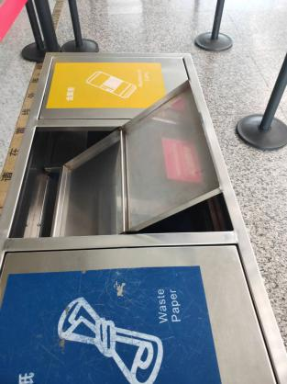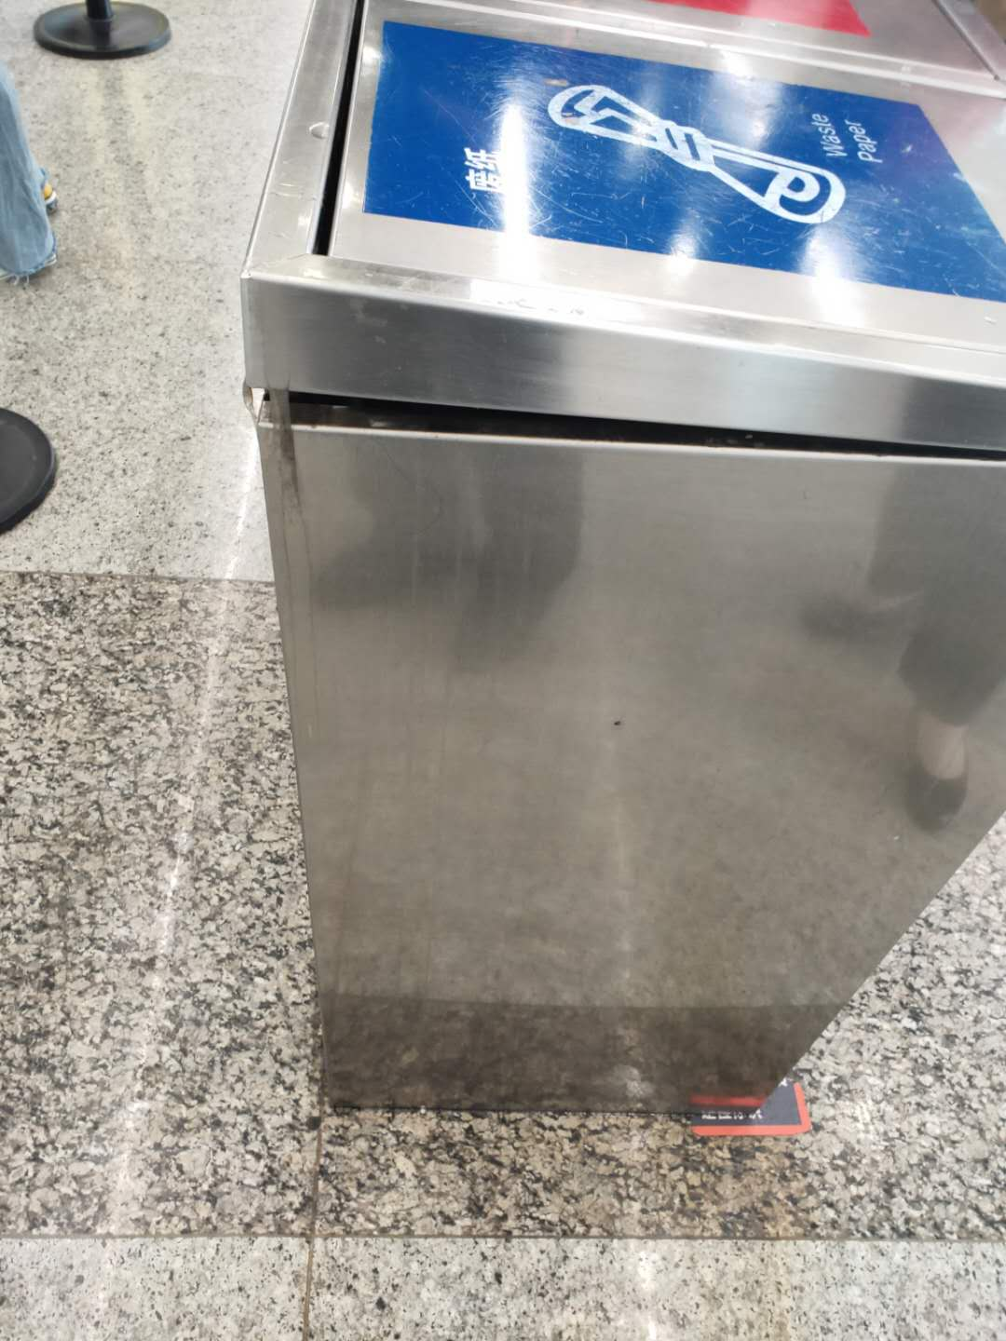 | 个 | 20 |  |  | 在顶盖上焊接钢条承重进行维修，对角翘起的位置进行动焊。（需动焊）
2 | 合叶及不锈钢投料口损坏、脱落 | 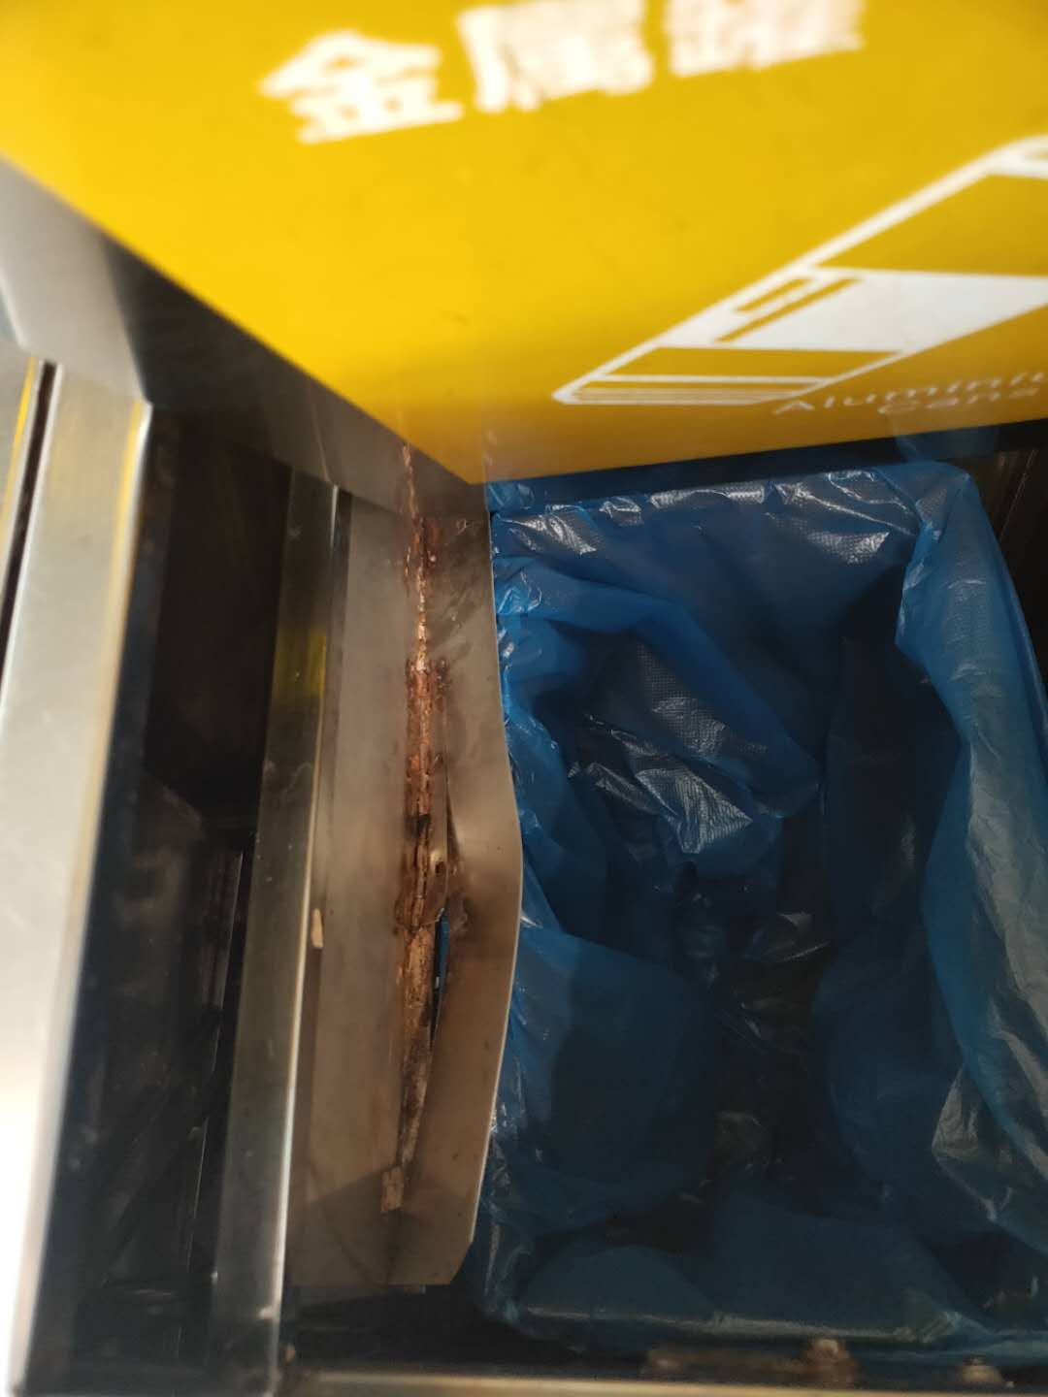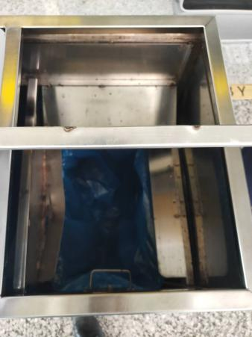 | 个 | 56 |  |  | 合页、铁皮等相应配件进行维修（需动焊）
3 | 门拉手损坏脱落、缺失 | 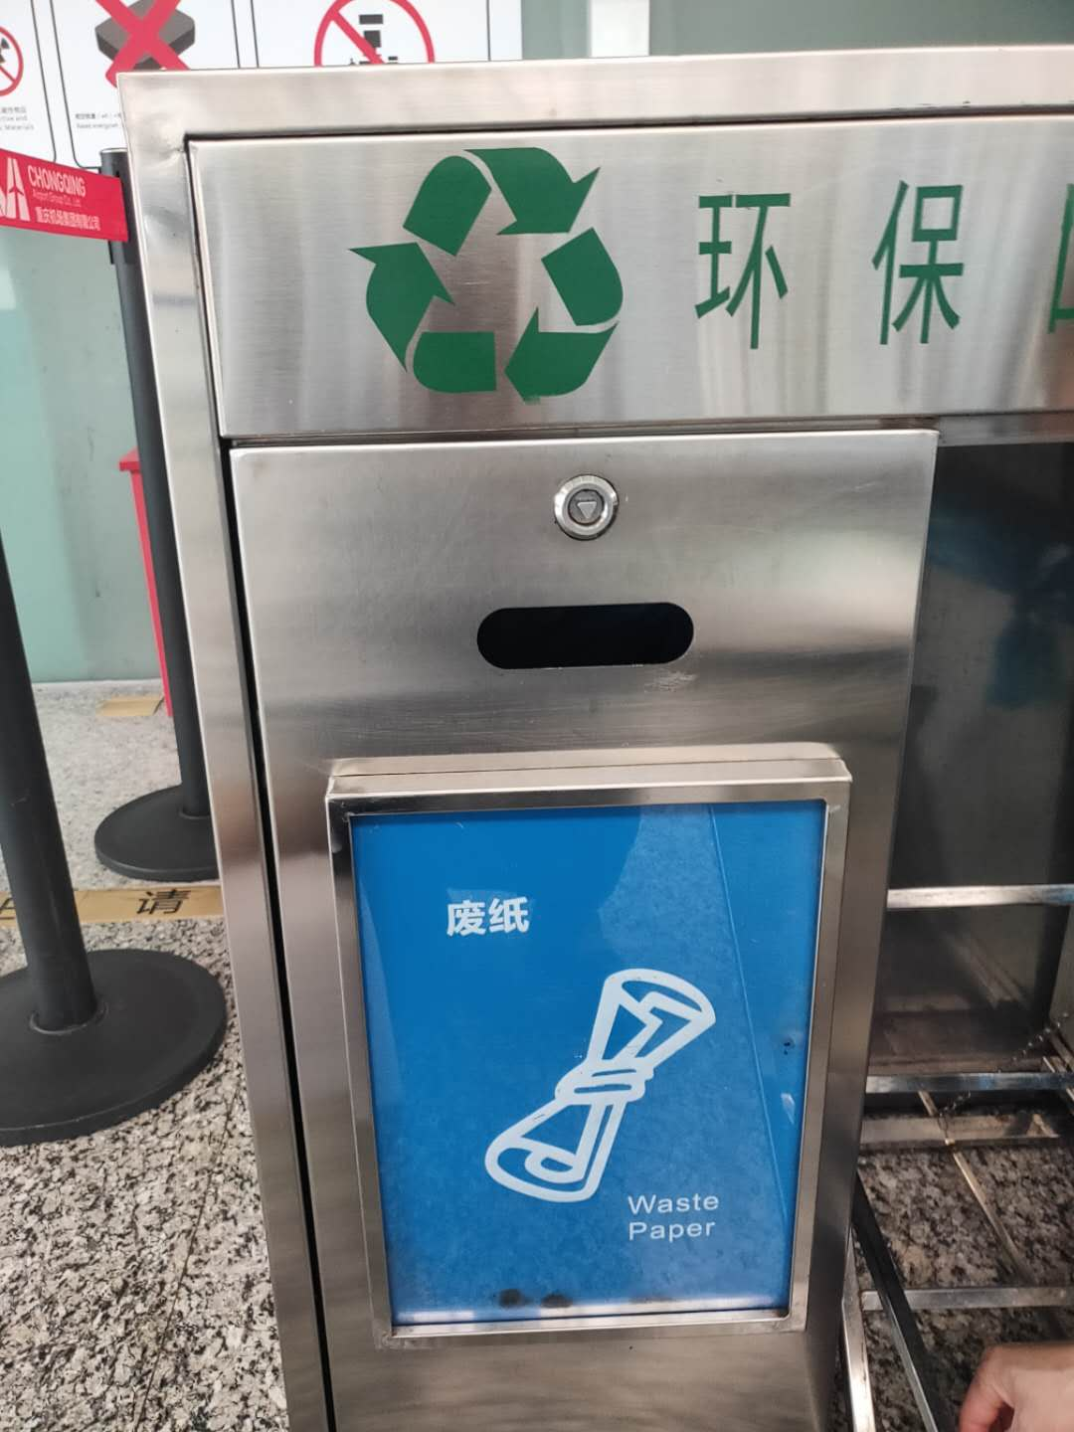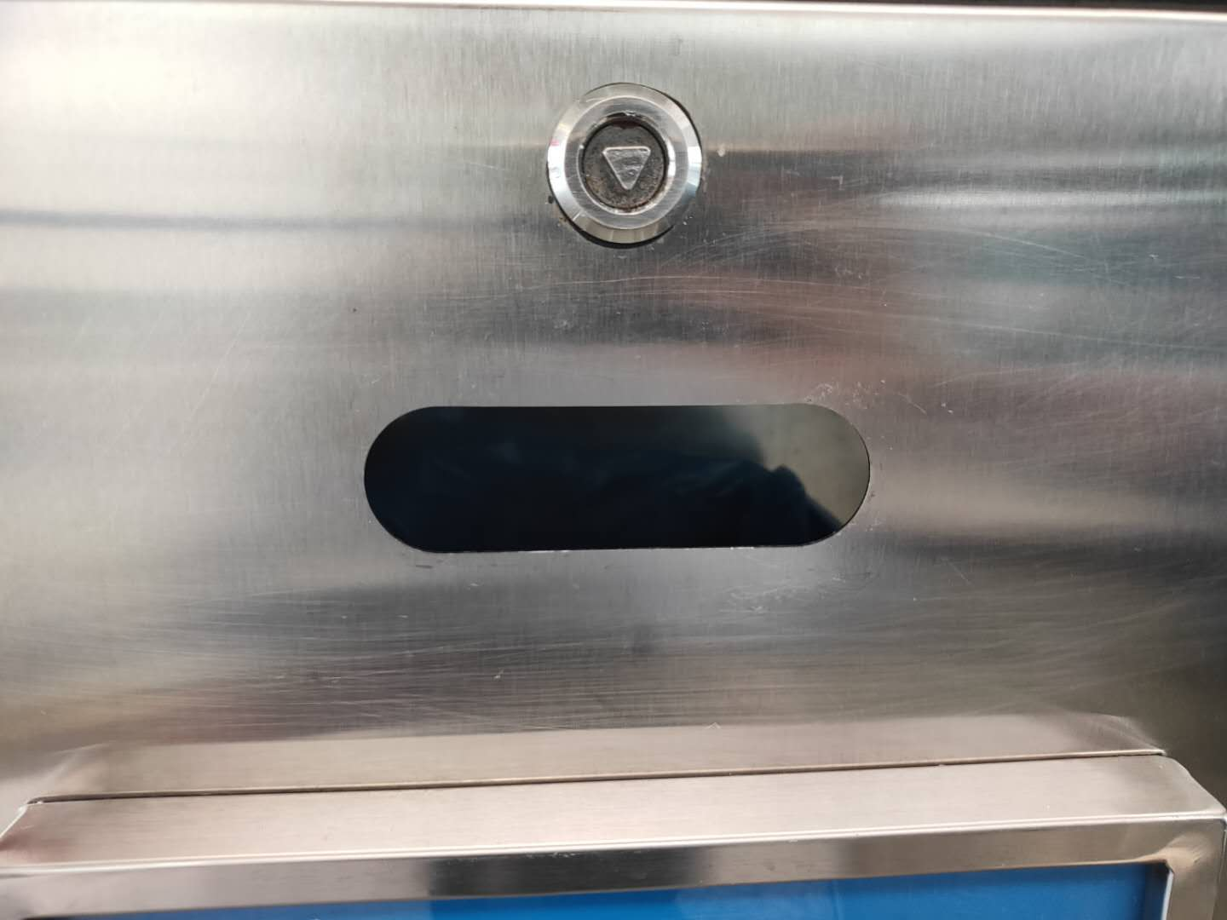 | 个 | 45 |  |  | 更换门拉手  （需动焊）
4 | 拉链损坏 | 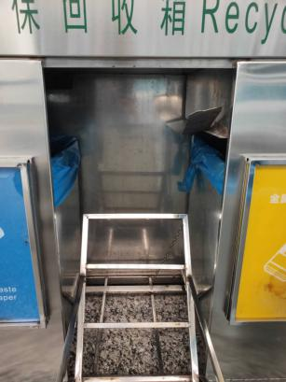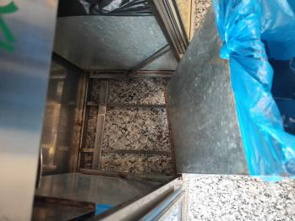 | 条 | 44 |  |  | 更换拉链40cm（需动焊）
5 | 桶内支架损坏 | 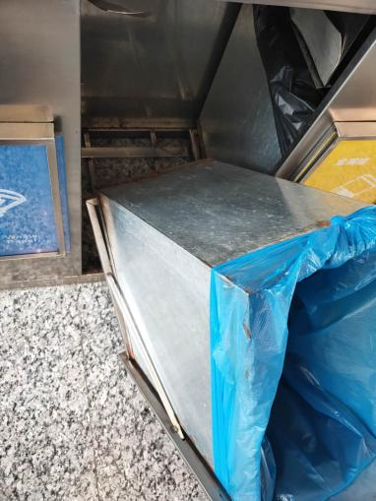 | 处 | 26 |  |  | 加方管支架动焊维修  （需动焊）
6 | 拉门损坏 | 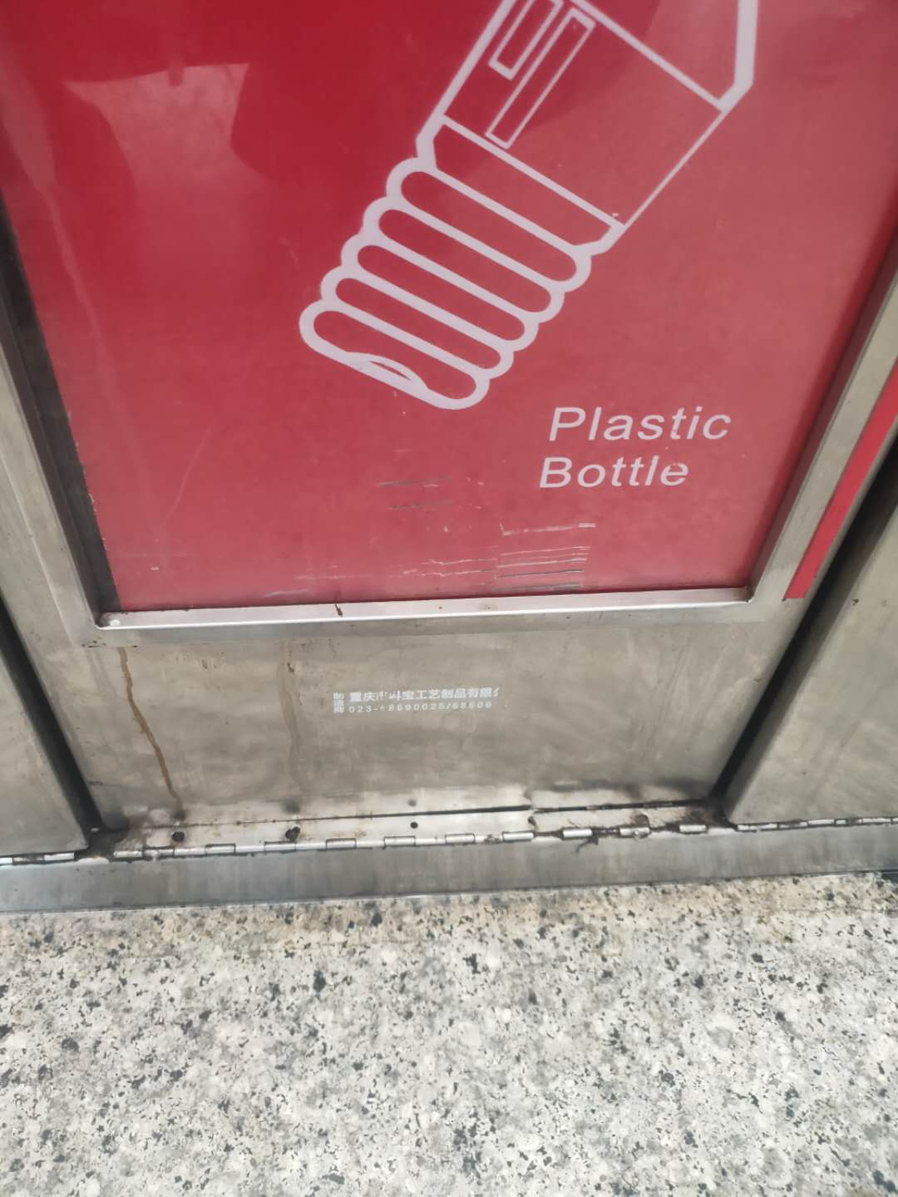 | 个 | 20 |  |  | 动焊维修
7 | 内筒存在不同程度生锈漏水等情况 | 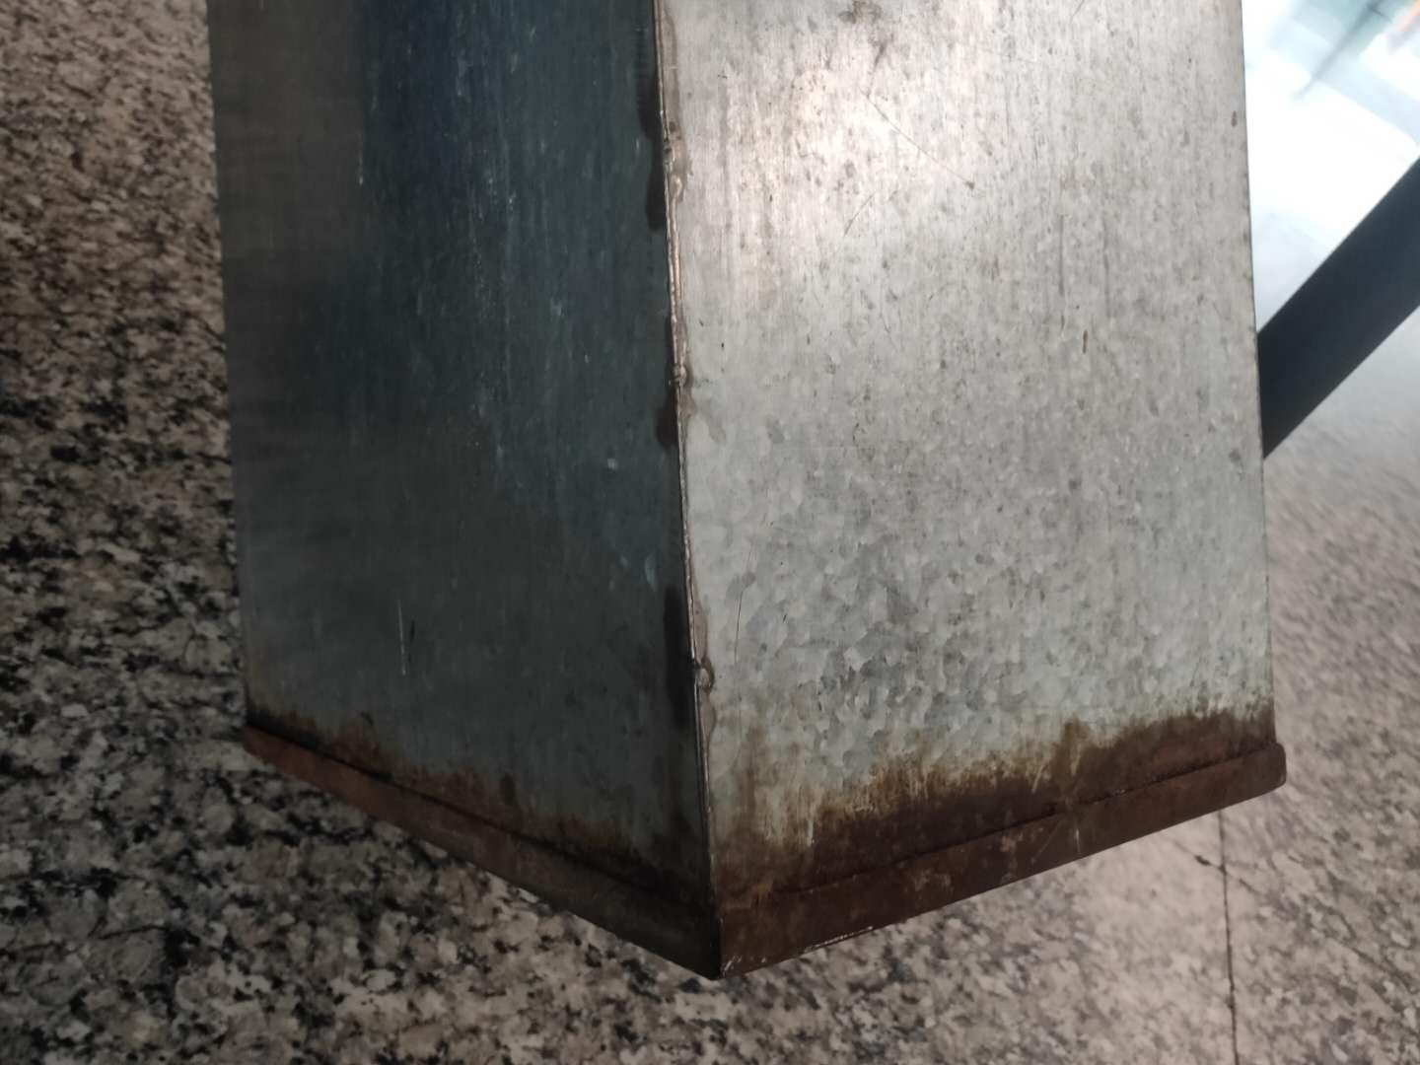 | 个 | 120 |  |  | 更换新内胆  材质：铁质  镀锌板1.5mm  尺寸(cm)40*25*46
合计 |  |  |  |  |  | 元
其他费用
1 | 人工费
2 | 其他费用
维修费用总价 |  |  |  |  | 元

